8390aznavour4questions
1 | quand et où est-il né?
2 | combien de fois a-t-il été marié?
3 | avec qui vit-il depuis 1968?
4 | il a des enfants?
5 | il a des frères et sœurs?
6 | quand est-ce qu’il a commencé à jouer du théâtre?
7 | qui découvre son immense talent?
8 | pourquoi part-il au Canada et avec qui?
9 | pourquoi lance-t-il sa carrière solo?
10 | que pense-t-on de lui au début de sa carrière?
11 | quand est-ce qu’il commence à avoir du succès?
12 | combien de chansons a-t-il écrit?
13 | dans combien de films a-t-il joué?
14 | quel évènement tragique est à l’origine de la chanson “Mourir d’aimer”?
15 | que pense-t-il de la musique rap? il la déteste?
16 | de quoi parle-t-il dans la chanson ”Comme ils disent”?
17 | quand est-ce qu’il a arrêté de chanter?
18 | décrivez-le!
19 | d’où vient sa femme?
20 | qui est Leila?

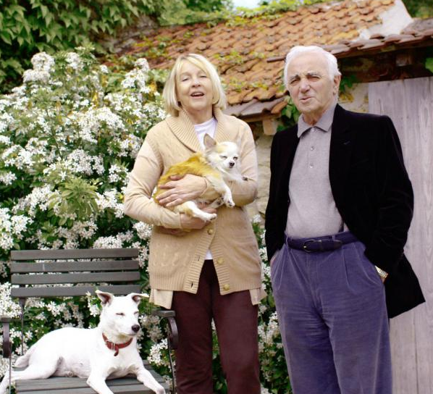
Charles Aznavour är en av de mest populära franska sångarna. Han föddes i Paris den 22 :a maj 1924. Hans föräldrar kommer från Armenien och hans riktiga namn är Chahnourh Varinag Aznavourian. Hans pappa var sångare och hans mamma Knar var skådespelerska så alltså mycket ung känner han till artisterlivet. Han växer upp mitt i Latinkvarteren i Paris. Hans pappa, Micha, en armenier född i Georgien och son till en före detta kock till tsaren Nicolas II, öppnar en liten aarmenisk restaurang på Huchettegatan. På den här restaurangen dansar man, man sjunger och man spelar teater.

Charles Aznavour börjar att spela teater vid 9 års ålder. När han skall spela med Aïda, hans storasyster, upptäcker han också sången. Han är idag författare, kompositör, vistolkare och underhållningssångare.
Han har sex barn från tre olika äktenskap. Han gifte sig för tredje gången 1968 med svenskan Ulla Thorsell. Det är Édith Piaf som är den första personnen att uppmärksamma hans stora talang. Hon engagerar Aznavour och hans kompis Pierre Roche att sjunga i Quebec och det är Édith Piaf som råder Charles Aznavour att göra en egen karriär. Hans debut som sångare är mycket svår. Publiken visslar åt honom, man tycker att hans röst är ful och att han har ett fruktansvärt yttre utseende.
Efter en allvarlig olycka och några månaders uppehåll förändrar sig allt för honom och han sjunger för första gången på Olympia 1956.

Med sången « Om mitt liv » är det en stor succé. Charles Aznavour har blivit en stjärna och han kommer att förbli det för alltid. 1960 sjunger han ”Jag såg mig redan” som gör en världssuccé. Sedan fortsätter han att skapa stora sånger och att göra en enorm succé i hela världen. Se här några av hans största hitlåtar: ”Du låter dig gå”, ”Man måste veta”, ”Skådespelarna”, ”För mig Fantastiskt”, ”Mamman”, ”Igår fortfarande”, ”Bohemen”. Han har skrivit mer än 1000 sånger och han har spelat i mer än 60 filmer. Han sjunger på sex olika språk men han har aldrig glömt sitt armeniska ursprung. Vad tycker han om rap? Han tycker att rapparna är poeternas värdiga arvtagare.

På 1970-talet tillbringar han några år i USA där han skriver bl.a. sången « Dö av att älska ». Han får idén till den här sången efter en amerikansk mellanstadielärarinnas självmord, Gabrielle Russier. Hon hade blivit dömd till ett års fängelse för att ha haft en kärleksförbindelse med en av hennes 17-åriga elever. I sången ”Som de säger” tar han sig an det homosexuella temat och i ”De föll” pratar han om det armeniska folkmordet. I albumet ”Färga mitt liv”, utkommet 2007, pratar han om invandring, om integration, om döden och om ekologin. Han får Hederlegionens medalj för officer. I maj 2004 firar han sina 80 år på Kongresspalatset med många berömda artister.

Charles Aznavours sex barn : Seda (1947) och Charles (1952) som han fick med Micheline Rugel, sonen Patrick som föddes 1956 men som avled 1981 och vars mamma var Evelyn Plessis och hans tre barn med Ulla Thorsell : Katia (1969), Misha (1971) och Nicolas (1977). Han är morfar till Leila (2002) som är dotter till Katia. Se här vad han har sagt angående sina äktenskap:

”Jag har varit gift tre gånger. Den första gången var jag för ung. Den andra gången var jag för dum. Den tredje gången gifte jag mig med en kvinna som kommer från en annan, striktare kultur. Jag har lärt mig saker, tolerans bland annat. Jag skulle inte säga att hon har förändrat mig, för det är svårt att förändra mig. Men hon har reglerat mig, har satt mig på ett bra räls.”

Voici quelques-unes de ses chansons:
Au Creux De Mon Épaule |  | Sur ma vie
Sa jeunesse |  | J'en déduis que je t'aime
Toi Et Moi |  | Parce que
Le Palais De Nos Chimères |  | Je M'voyais Déjà
Mes Emmerdes |  | Que C'est Triste Venise
A Ma Fille |  | Il faut savoir
Non Je N'ai Rien Oublié |  | L'amour C'est Comme Un Jour
La Bohème |  | Et pourtant
Les Deux Guitares |  | Hier Encore
Comme Ils Disent |  | Parce Que Tu Crois
Désormais |  | Après l'amour
Bon Anniversaire |  | Qui
Il Te Suffisait Que Je T'aime |  | Le Temps
Pour Faire Une Jam |  | For Me Formidable
Les comédiens |  | Avec
La mamma |  | Plus bleu que tes yeux
Emmenez Moi |  | L'amour et la guerre
Trousse chemise |  | Les Plaisirs Démodés
Donne tes seize ans |  | Mourir D'aimer
Tu t'laisses aller |  | Jezebel

